Clase N° 7 #
Tema: “Uniones Químicas”
Actividades
- Lean la teoría contenida en el documento sobre Enlace Químico.
- Luego realicen las actividades que figuran en él.
- Les comparto el link de un video tutorial para reforzar la explicación del tema: https://www.youtube.com/watch?v=seHyXV8NgnY

UNIONES QUÍMICAS
La mayoría de los elementos no se encuentran libres en la naturaleza sino formando parte de diferentes compuestos. Los elementos sodio y cloro, por ejemplo, están presentes en el cloruro de sodio, la sal común, NaCl. El cerbono forma parte del dióxido de carbono, CO₂, de la sacarosa o azúcar de mesa, entre muchísimos otros compuestos y también se encuentra naturalmente como sustancia simple en el diamante. ¿Por qué los elementos se combinan unos con otros? ¿Qué fuerzas mantienen unidos a los átomos iguales o diferentes, en una molécula?
Recordemos que los elementos pertenecientes a un mismo grupo tienen generalmente propiedades químicas similares y sus átomos, la misma configuración electrónica externa. Esto lleva a suponer que existe una estrecha relación entre el número de electrones externos y el comportamiento químico de los átomos. Los electrones más externos se denominan electrones de valencia y son los que intervienen en los enlaces químicos.
Ejemplo 1: en el caso del Potasio, podemos ver que en su última órbita tiene un solo electrón, por lo tanto ese sería su electrón de valencia y es a través del cual se va a combinar con otros átomos para formar moléculas.

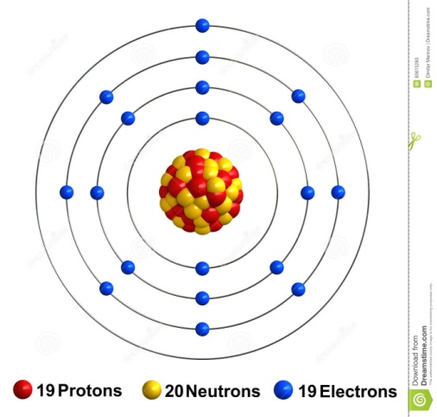
Ejemplo 2: el Flúor tiene 7 electrones en su última órbita o capa, con lo que podemos decir que a través de ellos se va combinar para formar moléculas.
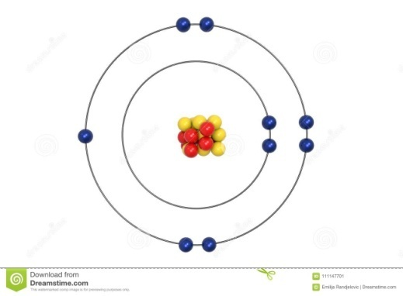

La regla del octeto y las estructuras de Lewis
A comienzos del siglo XX, llamó la atención de los científicos que los gases nobles (grupo 18) fueran muy poco reactivos (razón por la cuál se los llamó “inertes”) y que sus átomos tuvieran ocho electrones en el último nivel de energía, a excepción del helio, que sólo tiene dos. Esto los llevó a pensar que los átomos adquieren mayor estabilidad al completar con ocho electrones su último nivel energético. Para estabilizarse, ceden, captan o comparten electrones con otros átomos. Esta se denomina regla del octeto, se enuncia a continuación:
Regla del octeto: los átomos de los distintos elementos se unen entre sí compartiendo o transfiriendo electrones, de manera de adquirir la configuración electrónica externa de los átomos del gas noble más próximo en la tabla periódica, para así lograr una mayor estabilidad.
Además Lewis propuso una manera sencilla de representar los átomos en las uniones químicas, que consiste en escribir el símbolo de un elemento, rodeado por los electrones de valencia (simbolizados por medio de puntos o cruces). Estas representaciones se conocen como estructuras o símbolos de Lewis.
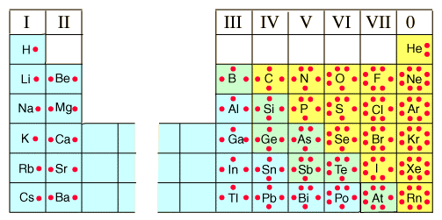
En esta tabla podemos ver como el Hidrógeno tiene 1 electrón de valencia en su última capa al igual que el Litio, Sodio, Potasio, Rubidio, Cesio.
El Berilio 2 electrones, al igual que el Magnesio, Calcio, Estroncio, Bario.
Lo mismo para los demás elementos, con puntos rojos se pueden observar los electrones de valencia.
Los átomos se unen de diferentes formas, tales como la unión iónica, la unión covalente y la unión metálica

Uniones iónicas
Este tipo de unión se presenta corrientemente entre los átomos de un metal y un no metal. Se observa en numerosas sustancias químicas que se encuentran en la naturaleza, tales como las sales.
Se produce entre un elemento muy electropositivo y otro muy electronegativo; el primero tiende a ceder electrones y el segundo a recibirlos.
Los Metales son electropositivos ceden el o los electrones de valencia y se transforman en cationes.
Los No Metales son electronegativos, reciben electrones y se transforman en iones cargados negativamente que se llaman aniones.
Un ejemplo de unión iónica es el: cloruro de sodio, que está compuesto por un metal, el sodio (Na) y un no metal, el cloro (Cl).
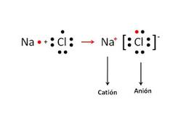
El Sodio (Na) para poder unirse al Cloro (Cl) le es más fácil transferir su electrón al cloro para que éste complete su octeto. De esa manera el Na al perder 1 electrón, queda cargado positivamente. Por su parte el Cl toma el electrón del Na y queda cargado negativamente. Por lo tanto el Na positivo (+) se une al Cl negativo (-) por atracción electrostática es decir que se atraen como dos imanes.

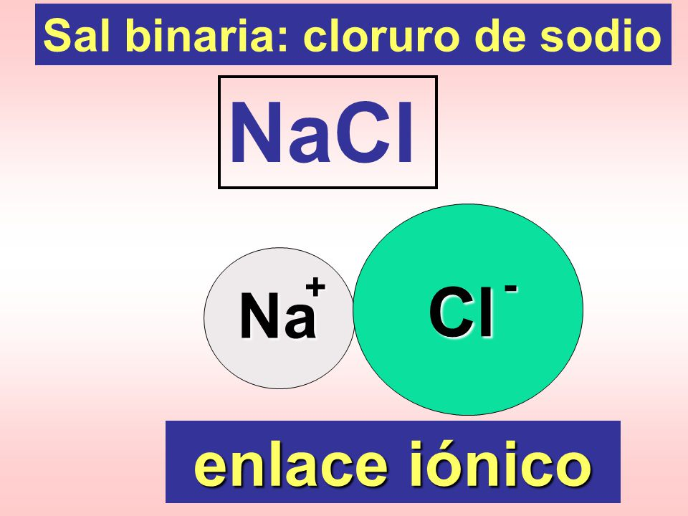
De acuerdo con la notación de Lewis, esta unión puede representarse con corchetes.
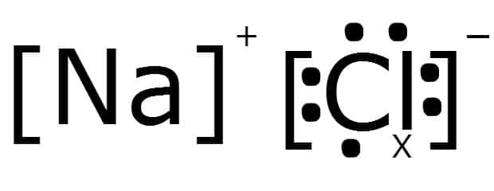

Como es lógico suponer, este proceso se produce simultáneamente entre muchos átomos de cloro y de sodio, resultando un cristal cuya estructura podemos representar del siguiente del siguiente modo:

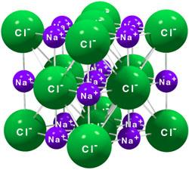

Segundo ejemplo, el Magnesio (Mg), con 2 electrones de valencia se une al Cloro y forman el cloruro de magnesio, cuya fórmula molecular es Mg Cl_{2.}

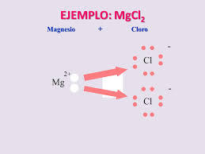
Acá se puede observar que por cada átomo de Magnesio se necesitan 2 átomos de Cloro , por lo tanto la fórmula final será:

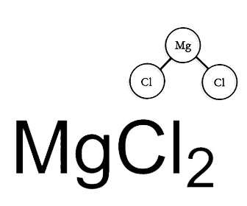
Tercer ejemplo, el Aluminio (Al) con valencia 3, se une al Cloro y forma la sal Cloruro de Aluminio (Al Cl₃).

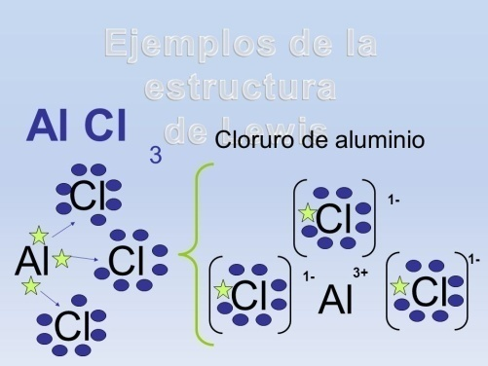
En síntesis se puede establecer que:
La unión iónica es aquella en que hay transferencia de electrones de un metal a un no metal, formándose cationes y aniones, respectivamente, que se mantienen unidos entre sí por fuerzas electrostáticas.

¿Cuáles son las propiedades de los compuestos iónicos?
Las sustancias que se forman por unión iónica se caracterizan por presentar las siguientes propiedades comunes.
- Tienen puntos de fusión y ebullición elevados por lo cual a temperatura ambiente se encuentran en estado sólido.
- Son solubles en agua
- En solución son buenos conductores de la electricidad
- Son duros y frágiles
- En estado sólido no conducen la corriente eléctrica.

Uniones covalentes
En la unión o enlace covalente los átomos comparten uno o más pares de electrones para completar el octeto externo. Esta unión se produce entre los átomos de No metales

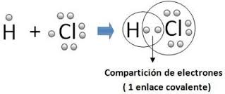
Si contamos los electrones que posee el Cloro podemos ver que tiene 8 electrones en total, contando el electrón aportado por el Hidrógeno.
En el caso del Hidrógeno, solamente cuenta con 2 electrones, ya que es el único elemento de la tabla periódica que gana estabilidad con 2 electrones, debido a que quiere parecerse al gas noble más cercano a él, que sería el Helio, con solo dos electrones.
Tenemos tres tipos de enlaces covalente:
- Enlace covalente polar
- Enlace covalente no polar
- Enlace covalente dativo o coordinado

El enlace covalente polar se produce entre elementos distintos. Por ejemplo:
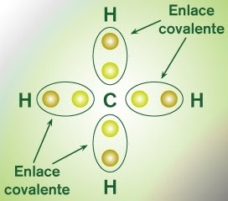
El compuesto que se forma es el CH₄ (metano).
Enlace covalente no polar o apolar entre elementos iguales:
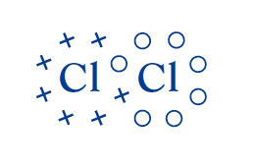
En el enlace covalente dativo o coordinado es aquel donde solo uno de los átomos aporta el par de electrones que es compartido. Ejemplo:

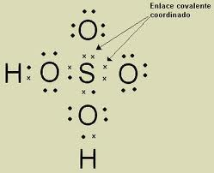
Propiedades de los compuestos covalentes
En las sustancias que presentan enlace o unión covalente se observan las siguientes propiedades:
- Los puntos de fusión y ebullición son bajos, por que las fuerzas que mantienen unidas entre sí las moléculas son generalmente débiles.
- Son solubles en solventes orgánicos no polares.(éter, nafta, cloroformo, etc.)
- Generalmente insolubles o poco solubles en agua.
- Malos conductores de la corriente eléctrica.

Unión metálica
Los metales, tienden a ceder fácilmente electrones, es decir a formar iones positivos. Estos electrones se mueven libremente (electrones dislocados o libres) y originan corriente eléctrica.
Los iones (cationes) quedan unidos por electrones libres que circulan entre ellos.

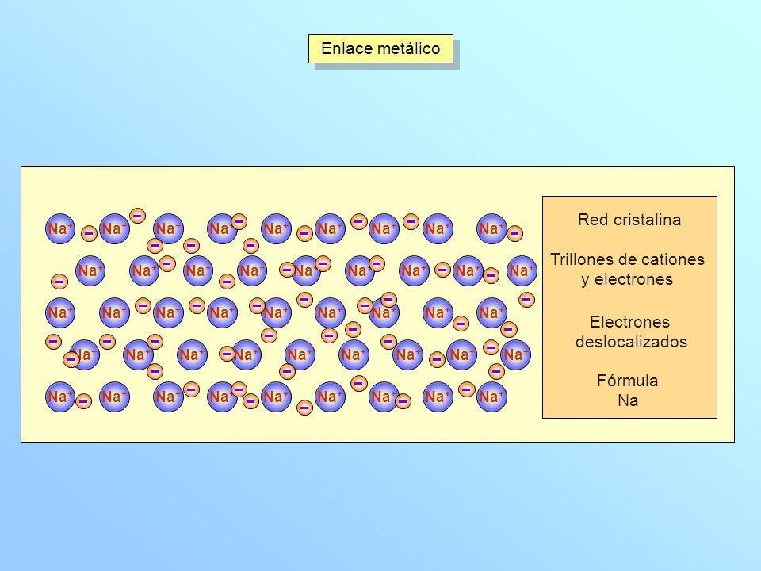
Podemos ver la unión metálica como una red de iones positivos entre los cuales circulan electrones. Al moverse, las cargas negativas actúan como un material ligante, manteniendo así la estructura.

Actividades
- Utilizando la tabla periódica, deducir ¿Qué tipo de unión se presenta entre?
- Calcio y Bromo ----------------------------
- Sodio y Bromo -------------------------------
- Aluminio y Azufre --------------------------------
- Hidrógeno e Iodo -------------------------------
- Oxígeno y oxígeno --------------------------------
- Oxígeno y Flúor -------------------------------
- Indicar el tipo de unión formada:
- Si se unen dos átomos de Iodo para formar una molécula
- Si se une el Calcio al Oxígeno
- Si el Sodio se combina con el Bromo
- Si el Carbono se une al Oxígeno
- Si dos átomos de Oxígeno se unen para formar una molécula.
- Dado los elementos A (z=8), B (z=17) y C (z=11) de los compuestos AB y AC, se puede afirmar qué:
- Ambos son iónicos
- Ambos son covalentes
- AC es covalente y AB es iónico
- AC es iónico y AB es covalente
- En un enlace covalente entre dos átomos distintos, la mayor tendencia de uno a atraer el par de electrones compartidos hacia su núcleo está definida por:
- Potencial de ionización
- Electronegatividad
- Radio atómico
- Leer el listado de propiedades que se enuncian y luego colocar en el paréntesis la letra A o B según corresponda:
( ) Solubles en agua
( ) Punto de fusión bajo A. Compuesto iónico
( ) No conducen la electricidad
( ) Punto de ebullición alto
( ) Solubles en nafta B. Compuesto covalente
( ) Estructura cristalina iónica

